Доброе утро, уважаемые родители и ребята!
Предлагаю вашему вниманию лепку на тему:
«В далеком космосе»

Цель: Продолжать освоение техники рельефной лепки: предложить детям вместе создать рельефную картину, включающую разные космические объекты (солнце, планеты, звёзды, созвездия, кометы). Инициировать самостоятельный поиск средств и приёмов изображения (скручивание и свивание удлинённых цилиндров для хвоста кометы, наложение слоев в
солнечной короне); напомнить о возможности смешивания цветов пластилина, о пластилиновой растяжке для эмоционально-цветового решения темы. Развивать чувство композиции. Воспитывать интерес к сотворчеству.
Предварительная работа. При подготовке детей к занятиям лепкой по космической теме можно использовать произведения художественной литературы: прекрасную сказку Антуана де Сент-Экзюпери ≪Маленький принц≫, ≪Незнайку на Луне≫ Н. Носова, рассказы и стихи о космосе и космонавтах разных авторов. Могут также быть полезны популярные иллюстрированные издания по астрономии для детей. Наблюдение звёздного неба. Экскурсия в планетарий. Просмотр спектакля ≪Маленький принц≫. Беседа о Солнечной системе, о Вселенной, о звёздах, созвездиях и знаках Зодиака. Рисование звёздного неба, вырезание звёзд. Изготовление силуэтов созвездий и выкладывание звёздочек. Рассматривание изразцов и других рельефных изображений. Чтение стихотворений и рассказов о космосе. Для будущей рельефной картины нужно заранее подготовить композиционную основу - ночное небо или космическое пространство.
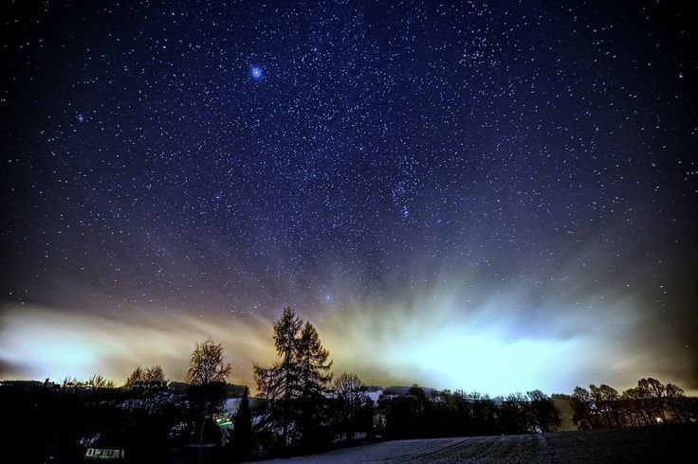
1. Большую прочную коробку можно превратить в отличную вертикальную панораму (в виде телевизора), разрисовав её гуашью, смешанной с небольшим количеством клея ПВА или покрыв тонким слоем пластилина. Размазывание пластилина - огромное удовольствие для маленьких детей. Эту работу нужно поручить им.
2. Керамические (пластмассовые, деревянные) плитки заготавливаются по
числу детей или из расчёта одна плитка на двоих. Дети работают индивидуально или парами и составляют из плиток большую панораму.
3. Крышку от старого стола, ненужный лист оргалита или другой прочный материал можно зачистить и разрисовать (раскрасить).
4. Если под рукой нет подходящих материалов, можно обойтись любой прочной бумагой большого размера (или же использовать остатки обоев).
На подготовленной основе будем лепить пластилиновую картину! Например,
≪Весёлая комета на звёздном небе≫. Или любую другую.
Содержание занятия.
Воспитатель приглашает детей полюбоваться ночным небом, которое они изобразили сами, достаёт подзорную трубу, свёрнутую из бумаги, всматривается через неё в картину и комментирует: ≪Сверкают звёзды необыкновенной красоты, мчится комета - хвост по небу разметала. А вот планеты кружатся в хороводе...≫ Одновременно с комментарием размещает на небе вылепленные из пластилина или вырезанные из фольги 2-3 звёздочки
и комету, хвост которой составлен из разных элементов: цилиндров и конусов разной длины и толщины, сплющенных лент с насечками, свитых между собой жгутиком (в лепке) или из рваных полосок бумаги и бумажных жгутов разного цвета и ленточек серпантина (в аппликации). Дети сворачивают в трубочку листы бумаги и тоже рассматривают небо.
Воспитатель читает детям стихотворение ≪Знаки Зодиака≫ Э. Фарджен:
Двенадцать знаков Зодиака:
Рогатый Козлик-забияка,
В блестящих брызгах Водолей,
Две Рыбы в чешуе огней,
Барашек в облаках кудрявых
И Бык бодливый в лунных травах,
Двойняшки с вечной их вознёй,
Рак с ослепительной клешнёй,
Лев, с неба рыкающий грозно,
И Девушка в накидке звёздной,
Весы, висящие меж туч,
И Скорпиона жгучий луч,
Стрелец, что целится из мрака, -
Двенадцать знаков Зодиака!
Воспитатель спрашивает, что детям удалось увидеть в далёком космосе, и предлагает всем вместе создать космическую картину. Прикрепляет свои звёздочки и комету: прижимает к небу и примазывает (или приклеивает) в нескольких местах самые длинные части кометы. Показывает приём процарапывания и контррельефной лепки - примазывает пластилиновый
диск, пальцем размазывает несколько ≪лучей≫, а потом с помощью стеки изображает звёздочку. Уточняет, что у нас получается картина-панорама.
По своему желанию лепим или вырезаем - планеты и кометы, спутники и ракеты, инопланетян и космонавтов... Раскладываем на космической картине и передвигаем в поисках наиболее удачной композиции: самые крупные и тяжёлые на вид космические фигурки помещаем внизу, самые мелкие и лёгкие - вверху или равномерно по всему фону. Всё на месте? Ничего не потеряли? Никто никому не мешает? Красиво? Тогда прикрепляем: в лепке
легко прижимаем к фону, укрепляем на поверхности с помощью трубочек для коктейля или мягкой проволоки; в аппликации приклеиваем полуобъёмно, чтобы часть изображений (например, хвост кометы, огонь из сопла ракеты) приподнимались над поверхностью картины-основы.
Пластилиновые хвосты комет слегка размазываем по поверхности, а бумажные - разрываем, сминает, скручиваем, будто они разметались по космическому небу.
Физкультминутка.
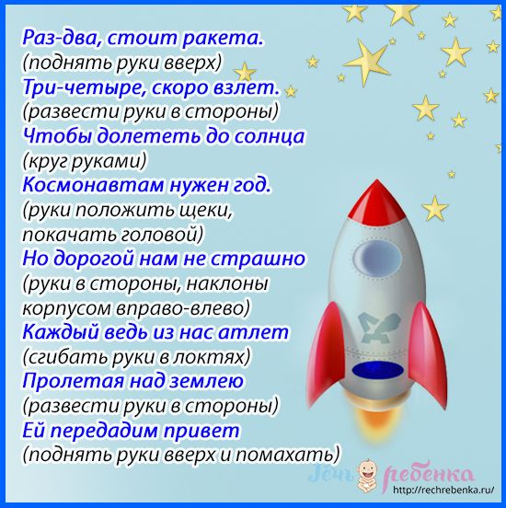
Космонавтов ≪выпускаем≫ из ракеты в открытый космос на шнурах. Гуманоидов усаживаем на летающие тарелки или приземляем - ≪прилуняем≫... Дети обдумывают свои замыслы, выбирают материалы и размещаются на полу возле картины или за столом. Педагог предлагает договориться, кто будет изображать для общей картины Солнце, а кто
планеты. Вспоминают о том, что можно смешивать пластилин разных цветов, чтобы передать колористические особенности Земли, Марса, Венеры, а в аппликации использовать фактурную бумагу. Дети экспериментируют в поисках способов изображения лунных кратеров, создают фантазийные звёздочки и кометы, обводят силуэты нескольких созвездий стекой
и обозначают звёздочками. Вылепив отдельные изображения, раскладывают их на общей картине, ищут наиболее удачное композиционное изображение, и только потом прикрепляют - прижимают, примазывают, дополняют контррельефом и т.д.
В конце занятия дети издали рассматривают свою картину через подзорные
трубы (свёрнутые в трубочку листы бумаги), обмениваются своими впечатлениями. Воспитатель сообщает, что впереди ещё очень много интересных занятий, и на этой картине вскоре появятся космические корабли, спутники и даже летающие тарелки с инопланетянами.
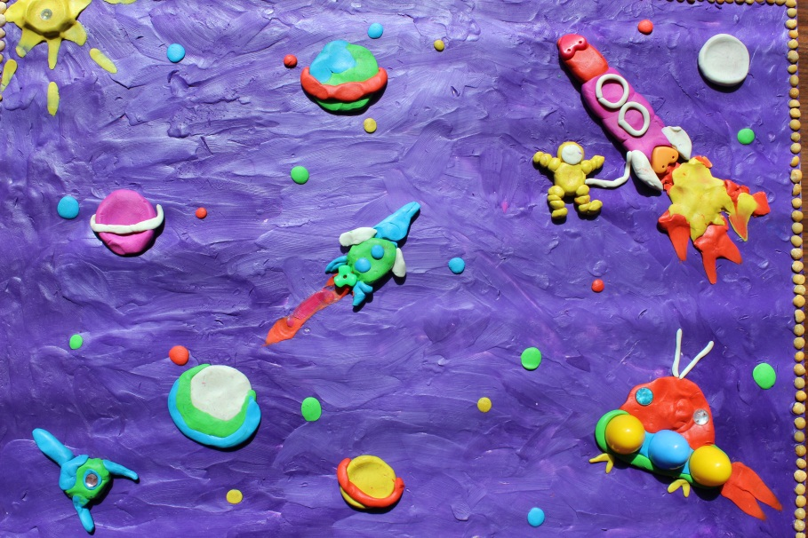

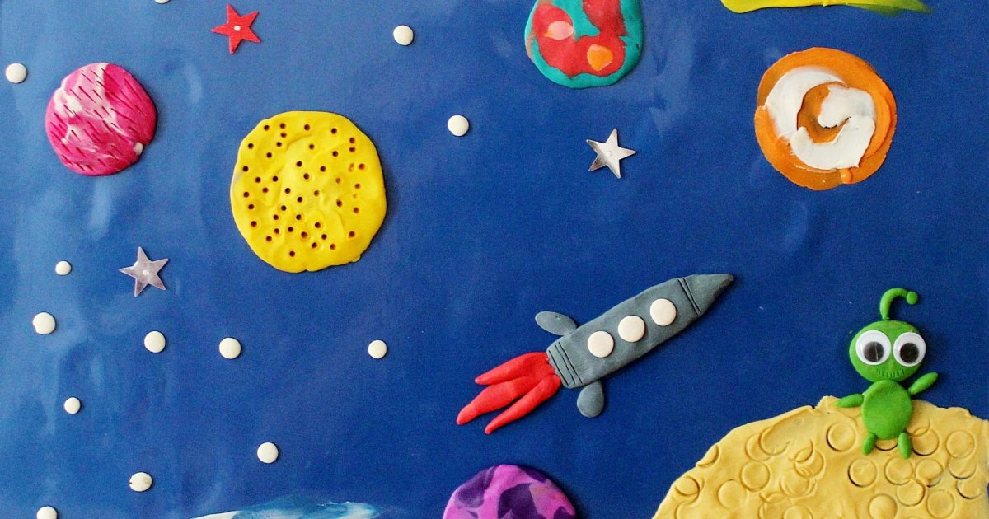

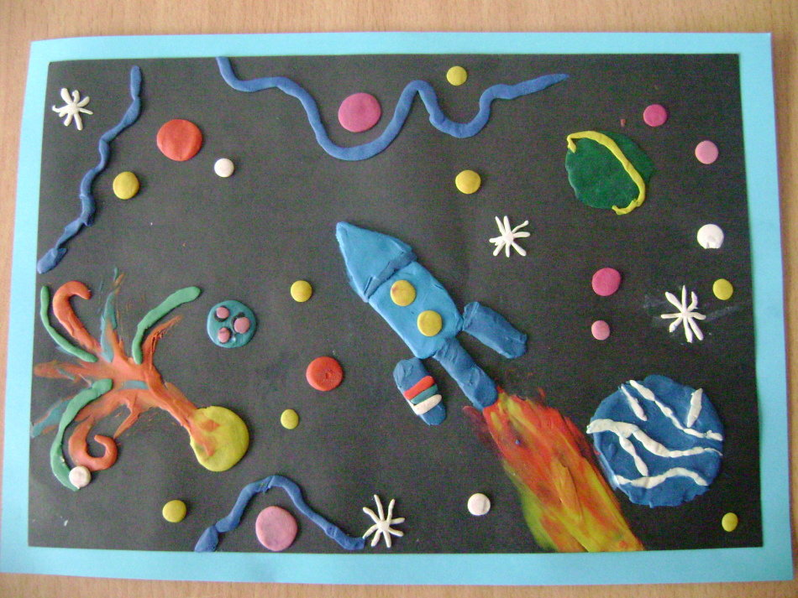
После занятия.
Рисование на космическую тему по выбору. Составление карты звёздного неба.
Подводим итог занятия, предлагаем детям рассказать, чем они занимались, что нового узнали, а потом оцениваем деятельность ребенка.
Спасибо за внимание! Удачного дня!
С уважением, воспитатель Шибкова Инесса Владимировна!

